Министерство образования Республики Башкортостан

Отдел образования городского округа города Кумертау РБ

Муниципальное образовательное учреждение

Дополнительного образования детей

«Центр детского творчества»

**Методическая разработка**

**Тема: «Закономерности композиции костюма»**

**Разработана педагогом**

**дополнительного образования**

**Пимоновой Мариной Евгеньевной.**

**2011г.**

1.1. КОМПОЗИЦИОННОЕ ФОРМООБРАЗОВАНИЕ. ОСНОВНЫЕ ПОНЯТИЯ

Формообразование — категория художественной деятельности, дизайна и технического творчества, обозначающая процесс созидания формы в соответ­ствии с общими ценностными установками.

В процессе формообразования изделия создаются его функциональные, кон­структивные, пространственно-пластические, технологические структуры. Дру­гими словами, формообразование — структурирование (членение и строитель­ство) единичных предметов.

Композиция (от лат. compositio — составление, связывание) — важнейший организующий элемент художественной формы, придающий произведению единство и цельность, соподчиняющий его компоненты друг другу и целому.

Композиционное формообразование — процесс пространственной организации элементов изделия, средства и методы которой связывают человека с вещью.

Композиционные элементы: объем, плоскость, линия, цвет, свет, звук, движение, пространство.

Форма— морфологическая и объемно-пространственная структурная орга­низация вещи, возникающая в результате содержательного преобразования материала.

Дизайн-форма — особая организованность предмета, возникающая как ре­зультат деятельности дизайнера по достижению единства всех компонентов изделия (конструкции, внешнего вида, цвета, фактуры).

Дизайн-форма отвечает требованиям и условиям потребления, эффективному использованию возможностей производства и эстетическим требованиям времени.

Форма одежды характеризуется следующими элементами:

геометрический вид;

конструкция;

масса;

фактура, цвет.

Силуэт — плоскостное зрительное восприятие объемных форм одежды.

Для характеристики силуэт иногда сравнивают с простыми геометрически­ми формами: квадратом, прямоугольником, трапецией, овалом и пр. Однако, как правило, силуэт состоит из нескольких простых или сложных форм. даны примеры силуэтных форм, отдаленно напоминающих человека в одежде. Из этих первоначальных набросков можно получить более конкретные силуэ­ты задуманного костюма.

Композиция формы одежды строится на линиях разного вида:

силуэтных;

конструктивных (швы);

конструктивно-декоративных (рельефы, подрезы, акцентированные швы);

декоративных (подчеркнутых отделкой).

В композиционном решении недопустима перегруженность модели линия- и разного характера, которая может вносить дисгармонию, в то же время, безмерная насыщенность модели однородными (ньюансными) линиями утомляет своей монотонностью.

При создании силуэта любая линия может оказаться важной и решающей, ж, линия плеча является одним из главных признаков моды (округлая, скошенная вниз, прямая и т.д.).

Линия груди в разные модные периоды выявлялась по-разному: то она под­бивалась зауженной талией, то она сглаживалась в прямом силуэте.

Линия бедер также играет важную роль в силуэте: юбка расширенной формы подчеркивает женственность, в прилегающем силуэте типа «сигарета» юбка ужена и создает легкость формы.

Линия низа, так же как и линия плеча, является одной из главных примет еды. Она определяет пропорции всей фигур.

1.2. ПРИЕМЫ ГАРМОНИЗАЦИИ КОМПОЗИЦИИ КОСТЮМА

Композиция определяет общие закономерности построения формы в дизайне одежды. Целью композиции является получение утилитарно оправданной формы вещи, которая имеет функциональную, конструктивную и эстетическую ценность. Композиционный поиск основан на применении для решения проектной задачи определённых приёмов:

контраст, нюанс, тождество;

масштаб, масштабность;

симметрия, асимметрия;

статика, динамика.

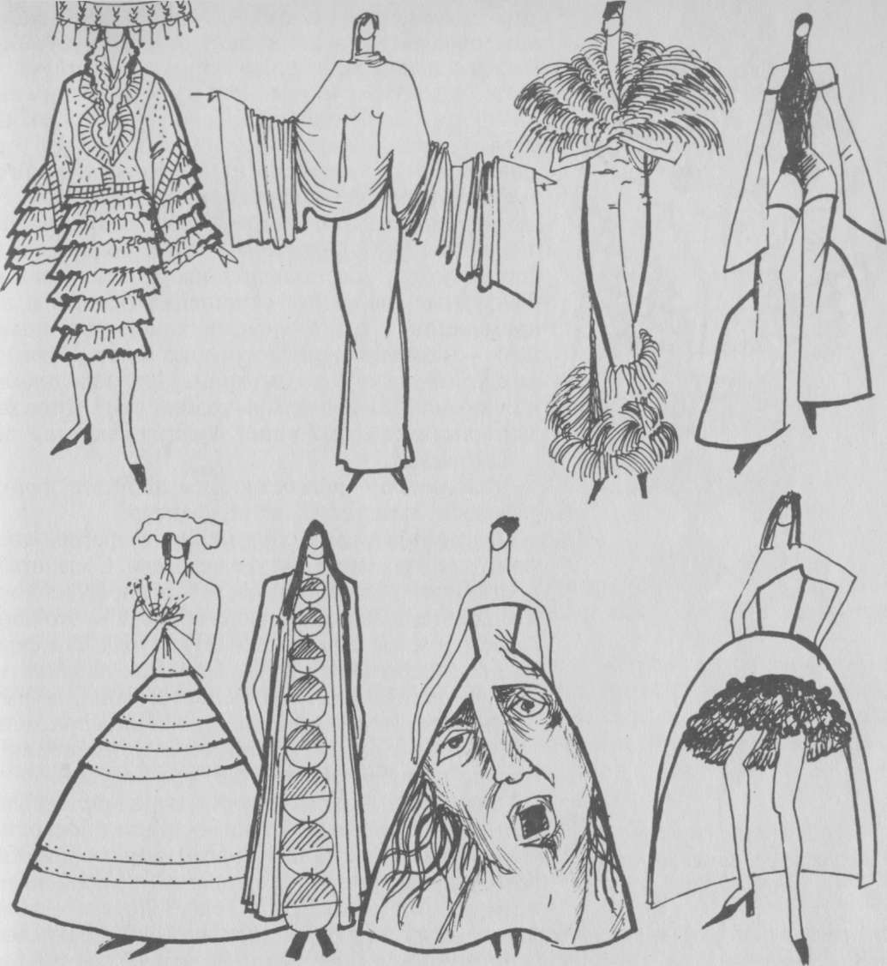

Примеры контраста в композиции костюма

Главные принципы композиции: единство содержания и формы, целост­ность структуры.

Композиционные приемы применяются для расширения проектного поис­ка и достижения оптимального и интересного результата.

Контраст — резкое различие формы, размеров, пластики, цвета, фактур. Контраст в моделировании очень важен, так как он создает наиболее вырази­тельную форму в целом, подчеркивает разность характеристик и придает ди­намичность общей форме костюма. стик с элементами подобия. Нюансные отноше­ния довольно часто встречаются в моделировании одежды: в конструктивных линиях, в деталях, в цвете, в фактурах и, наконец, в соотношении са­мих форм. Элементы подобия встречаются в кон­структивных линиях, в деталях формы там, где одна деталь развивается и повторяется в различ­ных вариантах уменьшения или увеличения. Хоро­шо воспринимаются цветовые нюансные отноше­ния в общей колористической гамме модели, когда используются соотношения пастельных цветов. Фактурные нюансные отношения основаны на применении в одной модели тканей (или поло­тен) — компаньонов, в которых идет развитие фактур от гладкой до сложной. При использова­нии нюанса незначительная разница элементов ха­рактеристик должна четко восприниматься, чи­таться глазом.

Тождество — равенство характеристик форм, размеров, пластики, цвета, фактур.

Масштабность — соразмерность формы кос­тюма и ее элементов фигуре человека. С масштаб­ностью связаны устойчивость и равновесие фор­мы. Другими словами, масштабность — это кон­траст форм, не доведенный до абсурда. Все фор­мы, составляющие костюм, должны подчинять­ся пропорциям реальной человеческой фигуры.

Масштаб — относительная величина предмета.

Симметрия — одинаковость расположения эле­ментов относительно точки, оси или плоскости. Симметрия характерна для всего живого и нежи­вого в природе: листьям, цветам, травам, насе­комым, кристаллам и т.д. Тело человека — тоже симметричная форма с вертикальной осью симметрии, проходящей сверху вниз через середину тела. Ось симметрии разделяет зрительно человеческое тело на правую и левую половины, что характеризует равновесие целого. Существуют разные виды симметрии:

классическая (симметрия отражения, переноса, поворота в пространстве, поворота на плоскости);

афинная (симметрия растяжения, сжатия, сдвига); подобия (симметрия подобия К; симметрия подобия L); криволинейная (симметрия кручения, сдавливания, слома, простого изгиба). Симметрия является одним из важных композиционных средств дости­жения единства и художественной выразительности проектируемой модели.

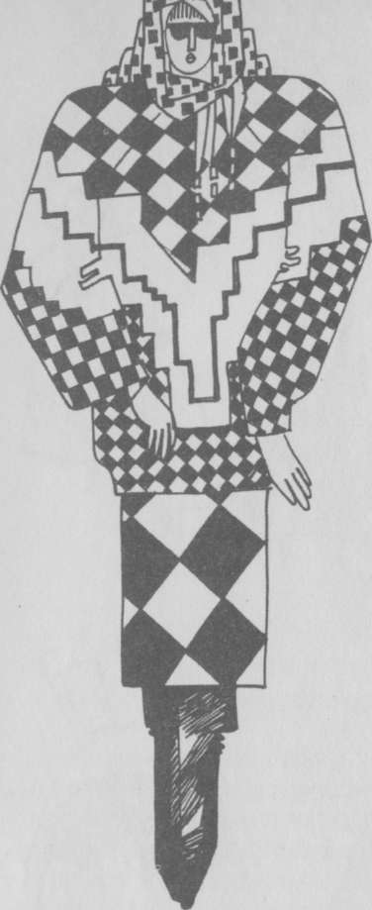

Пример применения в одежде разномасштабного рисунка ткани

Асимметрия — расположение элементов при отсутствии точки, оси или плоскости симметрии. Асимметрия придает форме различную степень динами­ки, которая может быть внутренней и внешней. С точки зрения динамики важ­но расположение акцентов в костюме, зрительная уравновешенность всех его частей. Статика — устойчивое положение формы в пространстве. Статика характе­ризуется равновесием частей формы. Как правило, костюм с вертикальной осью симметрии статичен.

Динамика — неустойчивое положение формы в пространстве с элементами движения внутри формы при общей статичности формы; вне формы вслед­ствие асимметричности формы; вне формы в результате выхода в простран­ство деталей костюма, а также сочетание внутренней и внешней динамики с движением самой фигуры человека.

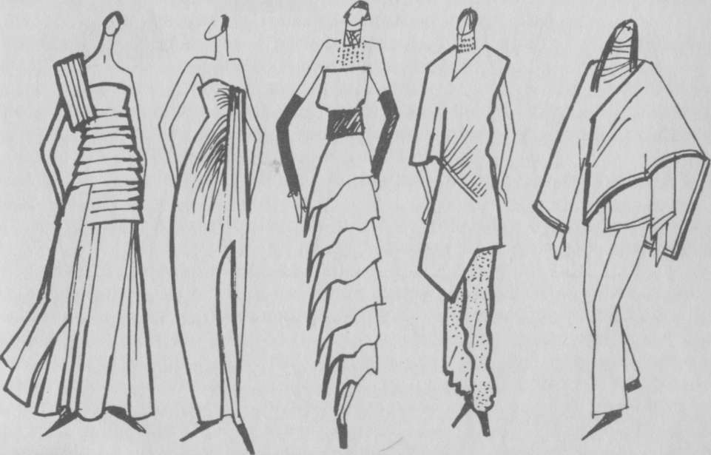

Закономерности композиции. ПРОПОРЦИИ. РИТМ

Главные принципы построения композиции:

1. Единство содержания и формы.
2. Целостность структуры.

Закономерности композиции:

соразмерность элементов;

соподчинение элементов;

наличие композиционного центра и равновесия частей;

цельность.

Соразмерность — соразмерность элементов композиции между собой и с фигурой человека. Создать композицию формы — значит выявить характер всех элементов, добиться их взаимосвязи.

Соподчинение — подчинение второстепенных элементов формы главному.

Цельность — целостное восприятие всей художественной формы и умение отказаться от лишнего.

К композиционным средствам относятся пропорции и ритм.

Пропорции — размерные соотношения элементов формы. Пропорциональные соотношения — это соразмерность элементов, единство частей и целого. В моде­лировании одежды пропорции являются самым главным фактором. Пропорции делятся на две группы: простые (основанные на рациональных числах) и сложные

(основанные на иррациональных числах, производных геометрических по­строений). Простые пропорциональные отношения выражаются дробным чис­лом, где числитель и знаменатель — это целые числа от 1 до 8. Например, рукав 3/4, юбка-мини 1/3, пальто 7/8, свитер 2/3 от целого. На рис. 4.6 приведены примеры встречающихся в моделировании пропорциональных соотношений. К простым пропорциональным отношениям относится так называемый «еги­петский треугольник» с соотношением сторон: 3:4:5).

Начиная с древности, велись поиски наиболее гармоничных пропорций, которые можно было использовать в архитектуре, строительстве, инженерных сооружениях. Найденные сложные пропорции основаны на иррациональных числах, которые выводились геометрическими построениями:

«треугольник Пифагора» —

прямоугольный треугольник с углами в 30, 60 и 90 градусов и гармоничным соотношением сторон;

«золотое сечение», получаемое при делении целого на две неравные части, где целое так относится к большей части, как большая часть — к меньшей. В некотором приближении отношения «золотого сечения» можно представить в виде ряда: 2/3, 3/5, 5/8, 8/13

«квадраты Фибоначчи» с резким убыванием отношения стороны к диагонали

«динамические прямоугольники» и прямоугольники с отношением сторон 1Д/2, 1/V3, l/x/5, l/\/8 и так далее, которые дают иллюзию постепенного едва заметного убывания.

Таким образом, из сказанного выше напрашивается вывод, что гармонич­ные пропорциональные отношения основаны на неравенстве пропорций. В мо­делировании одежды пропорциональные отношения определяются интуитивно или задаются тенденциями моды. Каждое модное направление предлагает свои пропорциональные членения костюма и, тем самым, человека в костюме.

Ритм (от греч. rhythmos) — чередование каких-либо элементов (звуковых, ре­чевых и т.п.), происходящее с определенной последовательностью, частотой...

В музыке, в танце, в поэзии ритм «разворачивается» во времени. В архитек­туре, изобразительном и декоративно-прикладном искусстве ощущение ритма вызывается чередованием элементов или закономерным изменением свойств в определенном пространстве. Ритм служит для выражения упорядоченности, динамики и красоты закономерности. Ритм является одним из важнейших средств приведения многообразных или одинаковых элементов формы к гар­моничному расположению.

Признак ритма — повторяемость элементов формы и интервалов между ними на плоскости или в пространстве. Закономерное чередование линий, пятен, поверхностей, объемов используется как важнейшее средство компо­зиции для создания выразительности и гармонии. Ритмические повторы одно­го и того же мотива или формы могут быть равномерными или неравномерны­ми (нарастающими или убывающими).

Повторяемость элементов, мотивов или форм наиболее часто используется двух типов: простая (статическая или метрическая) и сложная (динамическая).

Статический ритмический ряд (или метрический ритм) — это простое про­явление ритма с повторением в композиции одинаковых форм при равных интервалах между ними .

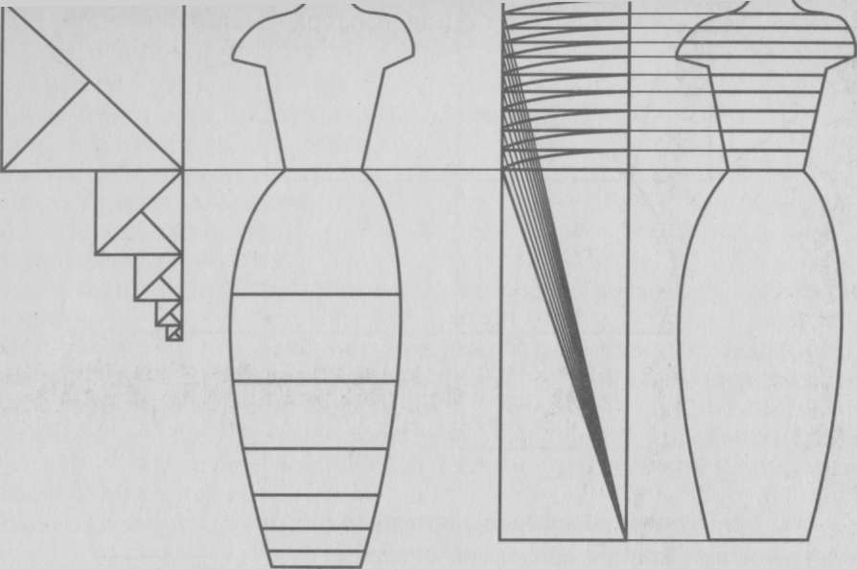

«Динамические прямоугольники» и иллюзия убывания

б

а

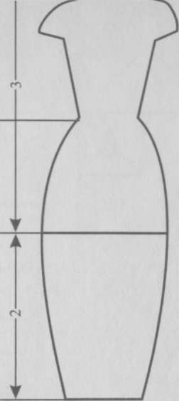

Динамический ритмический ряд — это сложное проявление ритма при изменяющимися с определенной математической закономерностью размерах эле­ментов (мотивов) и интервалов между ними. Математической закономернос­тью может быть арифметическая или геометрическая прогрессия и т.д. Законо­мерность ритмического ряда может выражаться рядом натуральных чисел 1, 2, 3, 4, 5, 6, 7. Закономерность ритмического ряда, построенного на геометри­ческой прогрессии, может заключаться в сохранении постоянной разности между любыми соседними интервалами или в том, что величина каждого после­дующего элемента или интервала равна величине предыдущего, помноженной на постоянное число, например, на 2: 1-2 = 2 — 2-2 = 4 — 4-2 = 8 — 8-2 = 16 и т.д. Динамический ритмический ряд предполагает следующие изменения: увеличение или уменьшение элемента по величине при равных интервалах; возрастание или убывание интервала по величине при равных по величине элементах; возрастание или убывание по ве­личине элементов и интервалов.

Закономерность построения рит­мического ряда должна быть воспри­нимаемой. Основное правило прочте­ния ритмического ряда — обязатель­ное, навязчивое повторение элемен­та или интервала не менее трех-пяти раз. Число «три» (по старинным при­даниям магическое число) является тем минимальным числом, которое позволяет достаточно точно и четко определить любое разнообразие. Рит­мическая организация даже простых геометрических элементов усилива­ет художественную выразительность и способна создавать определенное настроение. Эмоциональное воздей­ствие ритмической композиции тем сильнее, чем активнее и разнообраз­нее применение различных ритми­ческих построений.

Чередование равных по величине элементов выражает равномерное движение. В этом движении некото­рые элементы выделяются зритель­ным «ударением» — акцентом. Эле­менты, на которые приходятся ак­центы, называются активными. Эле­менты, не имеющие акцентов, — пассивными. Равномерное чередова­ние активных и пассивных элемен­тов называется метром. Расстояние от одного активного элемента до дру­гого называется динамическим шагом.

Скорость нарастания движения элементов называется темпом. Темп может быть медленным, умеренным и быстрым. Для придания композиции большей выразительности применяют различные способы ускорения движения, усиле­ния динамичности.

Ритм имеет огромное значение, так как определяет динамику формы, ее организованность и характер образа. В то же время, выразительные возможно­сти ритмических систем имеют свои пределы. Если в музыке бесконечно по­вторять одну и ту же ноту или строить архитектурную композицию на повторе­нии только одного элемента, неизбежна утомительная монотонность. Поэтому в композиции, наряду с применением ритмических систем может присутство­вать элемент случайности. Использование контраста между закономерностью ритма и случайным скоплением элементов чрезвычайно усиливает вырази­тельность композиции.

Ритмы в костюме могут быть разного вида: лучевые, радиальные, спираль­ные, встречной направленности.

На ритме в костюме строится очень многое: складки, фалды, воланы, сборки;

ткань в полоску, клетку, с орнаментом, раппортные ткани ; 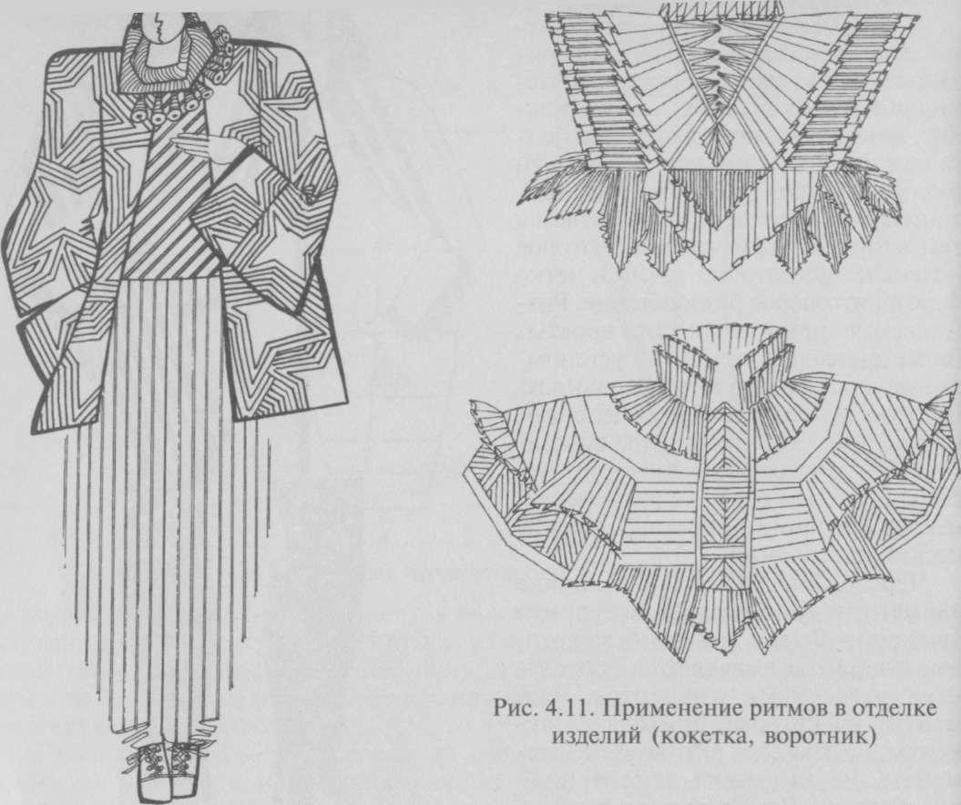

Использование тканей с ритмическим рисунком

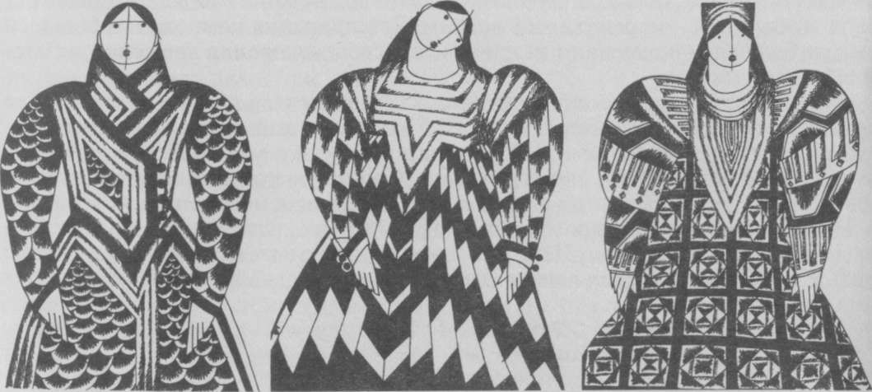

Эскизы моделей по мотивам народного костюма с ритмической разработкой

Отделка кантом, защипами, буфами, оборками, строчками, стёжкой вышивкой, бахромой, стеклярусом ритмические повторы слоев ткани;

застежки на пуговицы, кнопки, разнообразную фурнитуру, молнии, завяз­ки, банты;

рельефы, орнаменты, резинки и пр.

ЦВЕТ В КОСТЮМЕ

Цвет — самое сильное средство в композиции костюма. Недаром смена мод­ных цветовых сочетаний происходит быстрее, чем смена формы или деталей. Часто ассортимент одежды остается постоянным в базовых вещах (брюки, юбки, пиджаки, блузки, майки, жилеты), а меняется или дополняется только цвето­вая гамма.

Цвета разделяются на хроматические (окрашенные) и ахроматические (нео­крашенные). К ахроматическим цветам относятся черный, белый и все их сочета­ния между собой (оттенки серого). Для ахроматических цветов характерны светлотные отношения, т.е. различие по светлоте.

Светлота— безразмерная величина, используемая для количественной оцен­ки различия между зрительными (световыми) ощущениями, вызываемыми двумя смежными одноцветными поверхностями.

Изучение цвета в композиции костюма начинается с ахроматических цве­тов. Для того чтобы изучить форму, силуэт, линии и все композиционные закономерности, относящиеся к основам моделирования костюма, необходи­мо сначала просмотреть его в черно-белой графике. Увязать форму и цвет очень сложно. Поэтому сначала работают с формой, которая выражается в линиях, пятне, объеме, фактуре, затем переходят к разработкам ахроматических ком­позиций с добавлением серого цвета.

В художественной практике часто используются трехтоновые композиции, состоящие из черного, белого цветов и их сочетаний разной светлоты. В трехтоновых и более сочетаниях идет светлотное смягчение контраста белого и чер­ного, появляется богатство светлотных оттенков серого цвета, что приводит к некоему компромиссу между контрастными ахроматическими цветами. Сту­пенчатые градации по светлоте — это постепенное, различимое глазом, насы­щение белого черным цветом или черного белым цветом.

В профессиональной среде такой прием называется «растяжка цвета». Растяж­ка цвета отличается от приема достижения незаметного перехода от белого цве­та к черному тем, что разница градации каждой светлоты четко выделяется.

Для того чтобы растяжка цвета была постепенной, в ней должно быть не меньше пяти градаций, например: черный, темно-серый, серый, светло-серый, белый.

Что дает растяжка цвета? Она дает навыки в работе с ограниченной гаммой цветов. Глаз может различать, допустим, семь градаций чистого серого, а если в каждую градацию растяжки добавить чуть-чуть другого цвета, то можно по­лучить огромное количество тонких сочетаний «разного серого». А если глаз сможет их различить, значит эти тонкие сочетания мы можем и воспроизвести. Таким образом, работа с растяжками цвета вырабатывает определенную про­фессиональную культуру цвета.

При использовании растяжек белого и чёрного цветов интересные результаты получаются с применением эффекта контраста внутри формы и «краево­го контраста», при котором белый и черный цвета расположены рядом в виде контуров, линий, обводок.

Можно добиться эффекта «свечения», или «горения» белого цвета, окру­жив мотив концентрическими растяжками серого, постепенно доходящего до черного, цвета.

Следующим этапом в изучении тонких цветовых сочетаний является при­менение так называемой ограниченной гаммы.

Ограниченность гаммы заключается в том, что к белому и черному цветам добавляется только один цвет. Цвет можно взять любой, например, коричне­вый. Коричневых цветов на самом деле много: марс коричневый, сепия, крас­ная охра, шоколадный, кофе с молоком, красное дерево, цвет дуба, цвет корицы. Коричневые цвета всех оттенков часто встречаются в одежде. Это цвет натуральный кожи, замши, меха. Коричневые цвета привлекают своей прак­тичностью, возможностью сочетания с любым другим цветом и хорошо под­ходят к цвету кожи человека.

Таким образом, включая в исследование цвета в костюме соотношения бе­лого, черного, оттенков серого и множества оттенков коричневого, мы полу­чаем практически неограниченную палитру тончайших цветовых сочетаний, которые прекрасно взаимодействуют между собой. Это подтверждают распис­ные и набивные ткани народов Африки — ткани, в которых гармония строит­ся на трех цветах: белом, коричневом и черном. С точки зрения использования ограниченной гаммы, изысканны отличающиеся неброской красотой народ­ные костюмы Бретани (Франция), где издавна сочетали в одежде только чер­ный, коричневый и серый цвета, дополняя их фантастическими накрахмален­ными белыми головными уборами.

Кроме ахроматических существуют хроматические (окрашенные) цвета, которые характеризуются насыщенностью, тоном, светлотой.

Насыщенность— это степень наличия чистого пигмента в цвете (например, насыщенный красный, насыщенный синий и т.д.).

Тон — это наличие в одном цвете примесей другого цвета. Тон характеризу­ет отличие одного цвета от другого.

Например, в красном с малиновым оттенком присутствует синий цвет, в красном с оранжевым оттенком присутствует желтый цвет, т.е. по тону эти красные цвета разные.

Светлота хроматических цветов — это степень их разбеления. Сильно разбе­ленные цвета малой насыщенности называются «пастельными» (от цветных мелков «пастель»). Гармония пастельных цветов достигается наличием в каж­дом цвете белого цвета, который все нивелирует, сглаживает.

Цветовая гармония пастельных цветов — это цветовое равновесие, при ко­тором ни один цвет не выделяется.

Цветовое равновесие характерно и для гармонии, которая называется «разное черное». В этом случае присутствие черного в насыщенных цветах также нивелиру­ет яркость, создает едва различимые, почти черные, но цветные сочетания.

Таким образом, можно сказать, что сочетания пастельных цветов — это светлая гамма, а «разное черное» — это темная гамма.

Гамма — это ряд цветов, имеющих общие внешние цветовые особенности. Например, зеленая гамма может включать в себя все оттенки зеленого: изумрудную зелень, травяной зеленый, ярко-зеленый, бутылочный, цвет яблока, морскую волну, бирюзовый и т.д.

В теории гармоничных цветовых сочетаний рассматриваются различные закономерности.

Существуют гармонии спектральных чистых цветов, которые располагаются в жестком порядке. Это цвета радуги: красный — оранжевый — желтый — зеленый — голубой — синий — фиолетовый. Чтобы запомнить этот порядок, придумано много шутливых скороговорок: «Каждый охотник желает знать, где сидят фазаны» или «Как однажды Жак-звонарь головой сломал фонарь», где первые буквы слов — первые буквы названий цветов.

Одна из цветовых гармоний — это гармония цветового круга.

Цветовой круг строится на контрастных парах (красный — зеленый, жел­тый — синий) или на четырех основных цветах, которые находятся на концах диаметров круга.

Кроме того, между основными цветами находятся растяжки промежуточ­ных цветов (от желтого до красного, от красного до синего, от синего до зеленого, от зеленого до желтого).

Если цветовой круг разделить по основным цветам на четыре четверти, то каждой четверти будет соответствовать своя гармония родственных цветов, которые находятся внутри этой четверти.

Первая четверть (верхняя правая) цветового круга содержит цвета от жел­того пигмента до красного пигмента через теплый желтый, оранжевый и крас­но-оранжевый.

Вторая четверть (нижняя правая) цветового круга включает в себя цвета от красного пигмента до синего пигмента через холодный красный, фиолетовый и сине-фиолетовый. Каждая четверть круга содержит гармоничные сочетания родственных цветов, а если взять цветовые сочетания от желтого до синего (т.е. правую половину цветового круга), то получим гармонии родственно-контра­стных сочетаний цветов.

Сочетания родственных цветов — это сравнительно сдержанная уравнове­шенная спокойная колористическая гамма, особенно когда нет резких светлотных противопоставлений.

Родственно-контрастные цветовые сочетания — сочетания родственных цве­тов и контрастных пар. Они характеризуются яркой цветовой активностью вслед­ствие контраста. Использование родственно-контрастных цветов дает более яркую картину, так как теплые желто-красные родственные цвета дополняют­ся холодными красно-сине-фиолетовыми.

Третья четверть (нижняя левая) цветового круга содержит цвета от синего пигмента до зеленого пигмента через сине-зеленый, цвет морской волны, хо­лодный зеленый. Это гармонии родственных цветов холодной гаммы.

Четвертая четверть (верхняя левая) цветового круга заключает в себе род­ственные цвета от зеленого пигмента до желтого пигмента через теплый зеле­ный, зелено-желтый и желто-зеленый.

Если две левые четверти цветового круга объединить, то получим родственно-контрастные сочетания цветов, где встречаются и теплая и холодная гаммы зеленого цвета.

Теперь разобьем цветовой круг на верхнюю и нижнюю половины. Верхняя половина соответствует теплой гамме цветов, а нижняя половина — холодной гамме. Так как цветовой круг построен на двух контрастных парах, которые находятся друг против друга (красный — зеленый, желтый — синий), то суще­ствуют гармонии контрастных цветов. И если проводить диаметры через центр круга, допустим от красных цветов до зеленых, то каждому оттенку красного цвета будет соответствовать определенный оттенок зеленого цвета, причем ясно видно, какому красному соответствует какой зелёный.

Но такой цветовой круг не учитывает сложных и многообразных сочетаний цветов с белым м чёрным цветами. Если к каждому основному цвету круга прибавлять белый цвет в определенной

Пропорции, то получатся внутренние концентрические круги разбелённых цветов, сходящиеся к центру цветового круга. Если к каждому основному цвету круга прибавлять чёрный цвет с постепенным увеличением его доли, то получатся внешние концентрические круги зачерненных теневых цветов, уходящие в пространство.

На самом деле цветовой круг представляет собой объемную фигуру из двух конусов, имеющих общее основание. Разбеленные цвета уходят к белому цвету на вершине одного конуса, а зачерненные в разной степени насыщенные цве­та уходят к черному цвету на вершине другого конуса. На оси конуса распола­гаются ахроматические цвета, а в плоскости максимального поперечного сече­ния — насыщенные цвета (чистые пигменты). Эти два конуса образуют «цвето­вое тело» Оствальда. По цветовому телу можно составлять гармоничные и слож­ные комбинации сочетаний цветов.

В графических работах приходится вводить черный цвет, разные разработки цветов и собственно белый цвет. От этого композиция только выигрывает, приобретает выразительность.

Существует одна закономерность: чем больше цвета отличаются один от другого, тем труднее получить цветовую гармонию, т.е. цветовое равновесие, при котором нет преобладания какого-то цвета. Поэтому в цветовых компози­циях очень важен размер цветовых пятен. Если одно цветовое пятно больше остальных, то оно преобладает по цвету, выделяется среди всех цветов, и гар­мония не достигается. Равновесие достигается тремя моментами:

равным количеством пятен основных цветов;

равной светлотой в разбеленных сочетаниях;

равной насыщенностью ярких цветов.

Существует другая закономерность: чем ближе один цвет к другому в цвето­вом круге, тем больше они гармонируют друг с другом.

Таким образом, гармонии цветовых сочетаний — это совокупность комби­наций цветов с учетом насыщенности, светлоты и тона.

Гармонии цветовых сочетаний зависят от эстетических взглядов общества в разные периоды времени.

Ежегодно дома моды предлагают в одежде цветовую гамму сезона, новый свежий доминирующий цвет. Сейчас мода очень демократична и не оказывает предпочтений какому-то цвету. Появляются новые цвета: цвет металла, сереб­ра, золота, старой бронзы, мыльных пузырей, много блестящих поверхнос­тей, светящихся «кислотных» цветов.

Каждый дизайнер имеет свою стратегическую концепцию цвета в одежде. Например, японский дизайнер И. Мияке в своих коллекциях использует толь­ко яркие «радостные» цвета, он считает, что цвет одежды должен вызывать положительные эмоции, доставлять людям радость.

Большим колористическим даром обладает французский кутюрье К.Лакруа, который в своих моделях изощренно применяет неожиданные многоцвет­ные сочетания тканей, рисунков и фактур.

Японка Р. Кавакубо — представитель деконструктивизма в дизайне одежды — подчеркивает новизну острой формы своих моделей черным, серым и белым цветом. А японский дизайнер И.Ямамото поразил в начале 1980-х гг. Париж коллекциями, в которых были модели только черного цвета.

Делалось множество попыток выявить закономерности развития модной цветовой гаммы. Смена модных тенденций в области цвета в целом соответ­ствует циклам развития модной формы костюма: новая форма (новые силу­эты, объемы, пропорции), как правило, появляется в черном цвете, а ухо­дящая форма разрабатывается в сложной гамме, преобладают оттеночные решения цвета. В целом модная цветовая гамма («теплая» или «холодная») актуальна примерно столько же времени, сколько и ведущая базовая форма. Только на изучении динамики фирмы, исследова­нии цветового восприятия и цветовых предпочтений людей, принадлежа­щих к разным возрастным группам, которые проводятся под эгидой Меж­дународной ассоциации цвета. На основе этих исследований строятся про­гнозы цветовых предпочтений, которые и реализуются впоследствии в виде модных тенденций.

Выбирая отдельные цвета, их оттенки и сочетания, дизайнер может сделать форму эмоционально окрашенной: праздничной, торжественной, деловой, придать ей оттенок грусти или трагичности.

Если проанализировать цветовую палитру моды конца 1999 г., то можно сделать следующие выводы.

В женской одежде уже исчезает серый цвет, который был доминирующим в 1998—99 гг. Остались сложные серо-бежевые оттенки, переходящие в пастель­ные, а также еле различимые по цвету сочетания прозрачных и блестящих тканей. Пастельная гамма повторяется в аксессуарах: сумках и обуви. Пастель­ные оттенки насыщаются цветом и доходят до карамельных: розовых, светло- зеленых, светло-голубых, сиреневых. Ярким акцентом в модной гамме сверка­ет красный цвет.

Интересны тенденции цветовой палитры в мужской одежде на 2000 г. Исчез серый минимализм, появилось многоцветие. Предлагаются редко использую­щиеся контрастные сочетания красного и зеленого. Много зеленой гаммы: от хаки до холодного изумрудного цвета.

Традиционный для мужской одежды синий цвет заметно посветлел. Вновь стало актуальным классическое сочетание белого и черного цветов. Появились насыщенные цвета фруктов: желтый, оранжевый, зеленый, красный.

ФАКТУРА. ДЕКОРАТИВНЫЕ ОТДЕЛКИ В ОДЕЖДЕ

В композиционные элементы формы входят, кроме конструктивных линий, и различного вида отделки:

другой тканью (другого цвета или фактуры); вышивкой (нитками, бисером, стеклярусом, пайетками); фурнитурой (пуговицы, кнопки, декоративные застежки, петли, пряжки и пр.);

отделка застежек, карманов, кокеток молниями; декоративными строчками, стежкой;

другими материалами (трикотажем, мехом натуральным и искусственным, кожей, бархатом);

кистями, бахромой, тесьмой, кружевами, кантами, лентами;

аппликацией;

искусственными цветами.

В композиционном применении отделок существует одно правило: необхо­димо соблюдать чувство меры. Современное моделирование предлагает исполь­зование разнохарактерных отделок. Иногда модели очень перегружены факту­рой и отделкой, но даже в перегруженности не мешает соблюдать чувство меры, требуется особое композиционное чутье.

Фактура— поверхность формы — создает внешний вид изделия и опреде­ляет его зрительный образ. Применение в одной модели материалов разных фактур дает возможность подчеркнуть особенности каждой поверхности. Используются контрастные и нюансные сочетания фактур, в которых компози­ция построена на тончайших переходах одной фактуры в другую. Для конца 1990-х гг. характерны насыщенность и перегруженность моделей объемными поверхностями. В это время появились новые, порой парадок­сальные сочетания: легкие прозрачные ткани соединялись с кожей, мохе­ром, натуральным или искусственным мехом. Эти рискованные сочетания раньше никогда не использовались в моделировании одежды. Металлизиро­ванные, с различнымблеском ткани, трикотаж и другие материалы перехо­дят из нарядной одежды в повседневную. Фактура насыщается объемными дополнениями: ворс, узлы, букле, кисти, торчащие перья, жгуты — все это увеличивает общую массу изделия, в то время как гладкая поверхность при­дает изделию легкость, пластичность, зрительно уменьшает объем. Кроме того, идет развитие мятых, гофрированных, плиссированных и складчатых повер­хностей.

Новым приемом в моделировании одежды является сочетание в одном из­делии традиционных отделок, рисунков тканей и активных насы­щенных фактурных поверхностей.

Современные рисунки тканей характеризуются большим разнообразием:

пространственные в стиле «оп-арт»;

космические;

линейные (чертежи и схемы);

декоративные в «национальном» стиле, например, стран Латинской Аме­рики;

цветочные;

имитирующие разные фактуры и т.д.

СПИСОК ЛИТЕРАТУРЫ

Айльхауер Х.Д., Алыпенбург У. Мода между спросом и предложением. — М.: Легкая и пищевая промышленность, 1983.

Акимова З.Т., Петушкова Г.И., Пацявичюте А.А. Моделирование одежды на основе принципа трансформации. — М.: Легпромбытиздат, 1995.

Андреева Р.П. Энциклопедия моды. — СПб.: Литера, 1997.

Аронов В.Р. Художник и предметное творчество: Проблемы взаимодействия мате­риальной и художественной культуры XX в. — М.: Советский художник, 1987.

Воронов Н.В. Очерки истории отечественного дизайна. Ч. 1. Этапы развития мирового дизайна. — М.: МГХПУ им. С.Г.Строганова, 1997.

Воронов Н.В. Очерки истории отечественного дизайна. Ч. 2. Русский дизайн. Произ­водственное искусство. — М.: МГХПУ им. С.Г.Строганова, 1998.

Глазычев В.Л. О дизайне. Очерки по теории и практике дизайна на Западе. — М.: Искусство, 1970.

Гофман А.Б. Мода и люди: Новая теория моды и модного поведения. — М.: Наука, 1994.

Дзеконьска-Козловска А. Женская мода XX века. — М.: Легкая индустрия, 1977.

Кильпе М.В. Композиция. — М.: МГХПУ им. С.Г.Строганова, 1996.

Козлова Т.В. и др. Моделирование и художественное оформление женской и детской одежды. — М.: Легпромбытиздат, 1990.

Орлова Л.В. Азбука моды. — М.: Просвещение, 1988.

Основные термины дизайна. Краткий справочник-словарь. — М.: ВНИИТЭ, 1988.

Основы теории проектирования костюма / Под ред. Т. В. Козловой. — М.: Легпром­бытиздат, 1988.

Пармон Ф.М. Композиция костюма. Одежда, обувь, аксессуары. — М.: Легпромбы­тиздат, 1997.

Проблемы дизайна костюма и пути их исследования. Сборник научных трудов. — М.: ГАСБУ, 1997.

Хан-Магомедов С. О. Пионеры советского дизайна. — М.: Галарт, 1995.

Художник, вещь, мода. Сборник. — М.: Советский художник, 1988.

Черемных А.И. Основы художественного конструирования женской одежды. — М.: Легкая и пищевая промышленность, 1983.